CALIDAD DE SOFTWARE
Actividad 6
Evaluación automatizada de calidad con Selenium
Plataforma Web para el Monitoreo y Visualización de Accidentes de Tránsito en Carreteras del Perú basada en datos abiertos de SUTRAN, periodo 2020-2021
Herramienta: Selenium WebDriver 4.45.0
Fecha de ejecución: 30 de junio de 2026
Entorno: Python 3.14.2, Google Chrome 149, Windows
RESULTADO FINAL 17 de 17 pruebas aprobadas | 100% de éxito | 13.758 s
Informe técnico de ejecución, evidencias, análisis y diagnóstico.

1. Objetivo y alcance
La Actividad 6 verifica la calidad funcional de la plataforma SUTRAN VIAL mediante pruebas automatizadas sobre la lógica de datos, la API REST y la interfaz web. El alcance incluye la carga del dataset oficial, filtros combinados, indicadores, mapa departamental, tabla de registros y exportación del reporte Excel.
La evaluación toma como referencia el modelo de calidad de producto ISO/IEC 25010:2023 para organizar el diagnóstico y emplea WebDriver como mecanismo de automatización del navegador.

2. Herramienta instalada
Herramienta seleccionada: Selenium WebDriver 4.45.0
Instalación: Se instaló en el entorno virtual del proyecto mediante el comando python -m pip install -U selenium.
Controlador: Selenium Manager administra el controlador compatible con Google Chrome, evitando una configuración manual del ejecutable.
Componente | Versión / configuración
Sistema operativo | Microsoft Windows NT 10.0.26200.0
Python | 3.14.2
Selenium | 4.45.0
Google Chrome | 149.0.7827.197, modo headless
Backend | Servidor Python, http://127.0.0.1:8000
Frontend | Servidor HTTP, http://127.0.0.1:5500
Dataset | SUTRAN 2020-2021, 8,155 registros

3. Estrategia de pruebas
Se aplicó una estrategia por niveles para detectar fallos cerca de su origen y, al mismo tiempo, comprobar los recorridos visibles para un usuario final.
Nivel | Cantidad | Propósito
Unitarias | 6 | Validar carga, normalización, filtros y KPI del servicio de datos.
Integración API | 5 | Comprobar contrato HTTP, opciones, filtros y validaciones.
Funcionales Selenium | 6 | Validar navegación, interfaz, mapa, tabla y exportación.

La batería completa contiene 17 casos y se ejecuta con un único comando reproducible. Las pruebas Selenium generan capturas PNG y verifican la descarga de un archivo Excel filtrado.

4. Casos de prueba implementados
ID | Tipo | Escenario verificado | Resultado
UT-01 | Unitaria | Cargar exactamente 8,155 registros del CSV | Aprobada
UT-02 | Unitaria | Reconocer 25 departamentos e incluir Callao con 6 casos | Aprobada
UT-03 | Unitaria | Filtrar exclusivamente los registros de Callao | Aprobada
UT-04 | Unitaria | Combinar año 2021 y modalidad Choque | Aprobada
UT-05 | Unitaria | Mantener consistencia entre KPI y filas filtradas | Aprobada
UT-06 | Unitaria | Responder vacío ante un departamento inexistente | Aprobada
API-01 | Integración | Responder estado saludable en /api/health | Aprobada
API-02 | Integración | Exponer 25 departamentos en opciones | Aprobada
API-03 | Integración | Devolver resumen de Callao con 6 accidentes | Aprobada
API-04 | Integración | Devolver 6 registros coherentes de Callao | Aprobada
API-05 | Integración | Rechazar el año inválido 2019 con HTTP 422 | Aprobada
E2E-01 | Funcional | Cargar la portada y los indicadores reales | Aprobada
E2E-02 | Funcional | Navegar desde la portada hasta el dashboard | Aprobada
E2E-03 | Funcional | Filtrar Callao y colorear una sola geometría | Aprobada
E2E-04 | Funcional | Mostrar 6 filas de Callao en la tabla | Aprobada
E2E-05 | Funcional | Combinar filtros de año y modalidad | Aprobada
E2E-06 | Funcional | Previsualizar y descargar el Excel filtrado | Aprobada

5. Resultados obtenidos
Indicador | Resultado
Pruebas ejecutadas | 17
Pruebas aprobadas | 17
Pruebas fallidas | 0
Errores de ejecución | 0
Pruebas omitidas | 0
Tasa de éxito | 100%
Duración total | 13.758 segundos
Capturas generadas | 5

La ejecución final fue satisfactoria: no se detectaron fallos funcionales en los escenarios cubiertos. La API mantuvo coherencia con el dataset y la interfaz reflejó correctamente los filtros, incluido Callao.

6. Evaluación de calidad
Característica | Evidencia observada | Evaluación
Adecuación funcional | Filtros, KPI, mapa, tabla y exportación aprobados. | Satisfactoria
Fiabilidad | 17 casos repetibles sin fallos en la ejecución final. | Satisfactoria en entorno local
Compatibilidad | Pruebas ejecutadas en Google Chrome 149. | Parcial: falta Edge/Firefox
Usabilidad | Navegación y respuesta visual verificadas por recorridos E2E. | Satisfactoria en flujos cubiertos
Mantenibilidad | Pruebas separadas por unidad, API y E2E. | Base adecuada para regresión
Eficiencia | La suite completa tardó 13.758 segundos. | Sin prueba formal de carga
Seguridad | Validación de año inválido comprobada. | Evaluación limitada

7. Análisis y diagnóstico
Diagnóstico principal: La plataforma es funcionalmente estable dentro del alcance evaluado. Los resultados del frontend, la API y el servicio de datos son consistentes entre sí.
Incidencia durante la preparación: La primera ejecución obtuvo 16 de 17 pruebas aprobadas porque el script interpretó el valor localizado 4,145 con una regla numérica incorrecta. Se clasificó como defecto del código de prueba, no del producto; se corrigió la sincronización y la suite final alcanzó 100% de éxito.
Riesgo externo: Los mapas y bibliotecas visuales dependen de recursos remotos. Una interrupción de Internet podría afectar pruebas y visualización aun cuando el backend local funcione.
Cobertura pendiente: No se realizaron pruebas de carga, penetración, accesibilidad, recuperación ante fallos ni ejecución cruzada completa en otros navegadores.

8. Recomendaciones
Prioridad | Acción recomendada | Beneficio esperado
Alta | Ejecutar la suite en cada cambio mediante integración continua. | Evitar regresiones.
Alta | Incorporar Edge y Firefox a las pruebas E2E. | Ampliar compatibilidad.
Media | Alojar localmente una copia versionada del GeoJSON. | Reducir dependencia externa.
Media | Agregar pruebas de carga a los endpoints de consulta. | Medir eficiencia y capacidad.
Media | Añadir revisión de accesibilidad WCAG. | Mejorar inclusión y usabilidad.
Baja | Ampliar validaciones negativas de parámetros y exportación. | Fortalecer robustez.

9. Evidencias de ejecución
Las siguientes capturas fueron generadas automáticamente por Selenium durante la ejecución satisfactoria de la batería de pruebas.
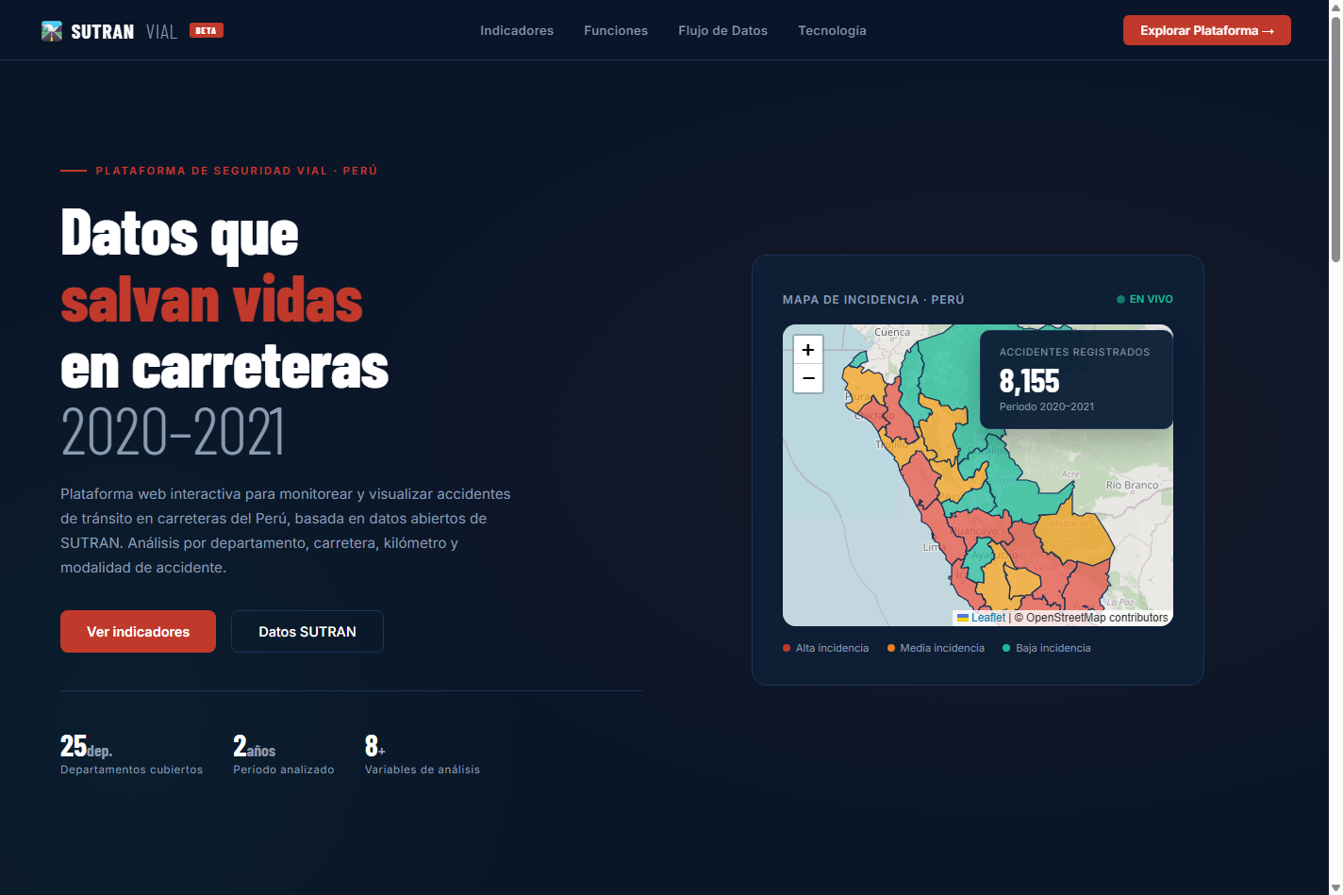
Figura 1. Página principal con 25 departamentos y 8,155 accidentes.

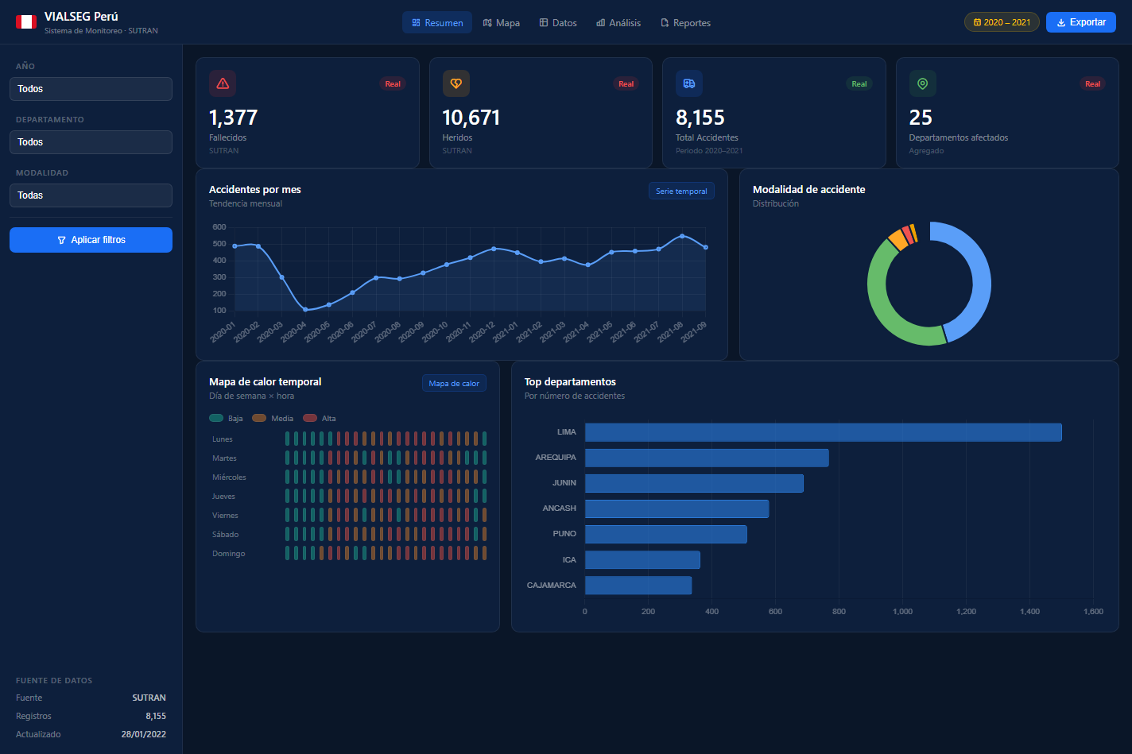
Figura 2. Dashboard analítico con KPI, gráficos y mapa de calor temporal.

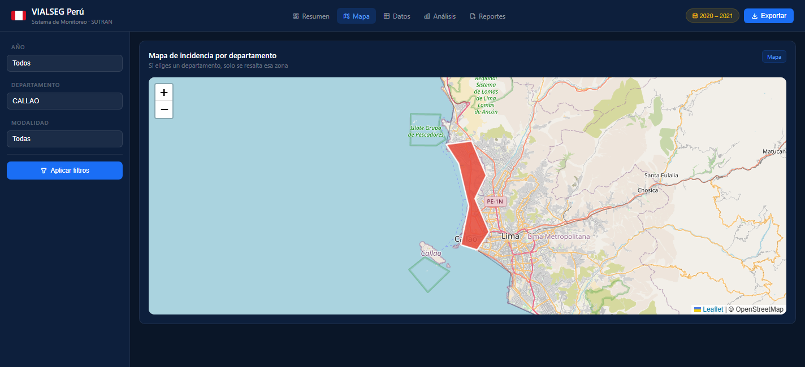
Figura 3. Filtro Callao: una sola geometría resaltada y 6 registros.

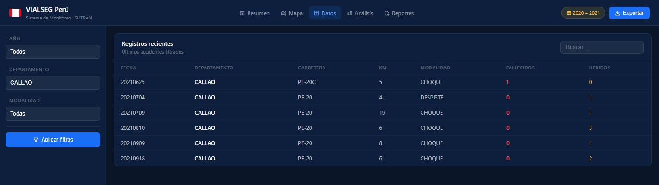
Figura 4. Tabla de datos con los 6 accidentes correspondientes a Callao.

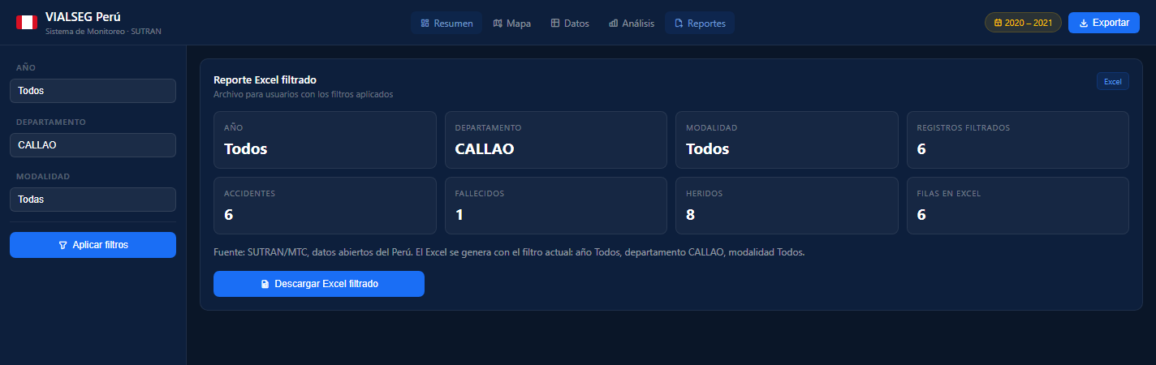
Figura 5. Previsualización del reporte Excel filtrado para Callao.

10. Reproducción de la práctica
Con el backend y el frontend activos, la batería completa se ejecuta desde la raíz del proyecto con el siguiente comando:
python tests\run_activity6.py
Artefacto | Ubicación
Pruebas unitarias | tests/test_data_service.py
Pruebas de API | tests/test_api.py
Pruebas Selenium | tests/test_selenium.py
Ejecutor y resultados | tests/run_activity6.py
Evidencias | evidencias/actividad_6/
Dependencias | requirements-test.txt

11. Conclusiones
La instalación de Selenium y la implementación de pruebas en tres niveles permitieron evaluar el comportamiento del proyecto con evidencia objetiva y repetible. La ejecución final alcanzó 17 de 17 pruebas aprobadas, sin fallos funcionales en el alcance definido.
El diagnóstico es favorable para una presentación académica y una demostración local. La siguiente etapa de madurez debe ampliar la cobertura a compatibilidad cruzada, rendimiento, accesibilidad, seguridad e integración continua.

12. Referencias
Selenium WebDriver - Getting Started
Selenium Python API 4.45.0
ISO/IEC 25010:2023 - Product quality model
W3C WebDriver

